**Mutsaers-Le Coq sur Mer**

Gedicht van de Week

Week 09- 2019

[www.arspoetica.nl](http://www.arspoetica.nl)

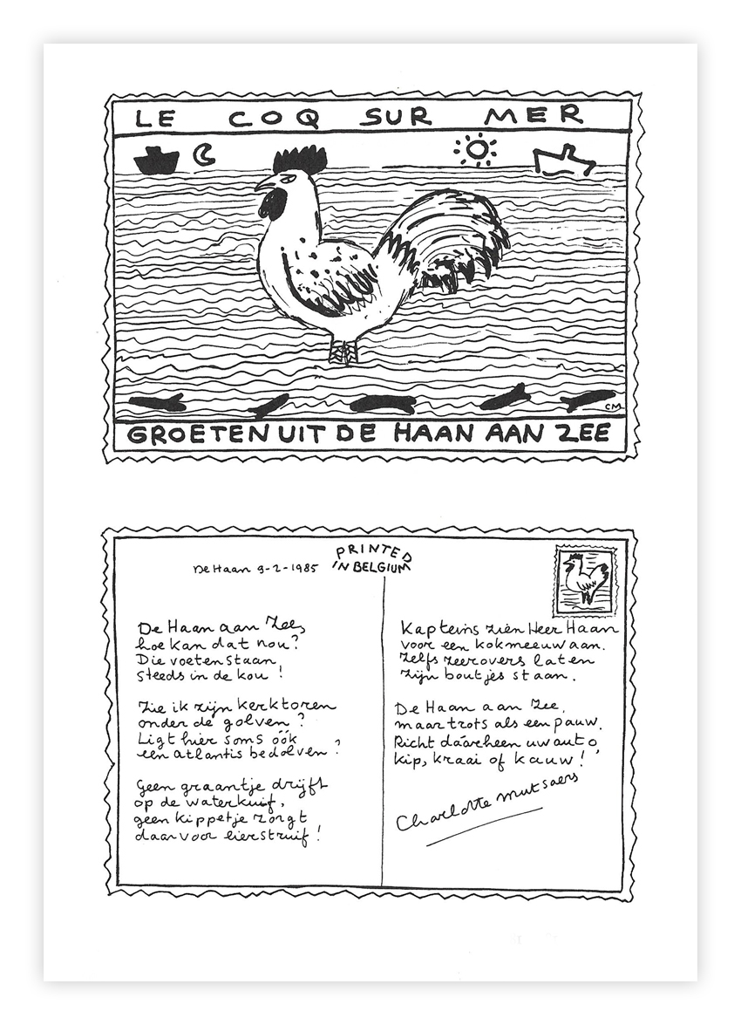

Deze week een [emblema](https://degoudeneeuwinbeeld.wordpress.com/2015/06/29/emblemata-wat-is-het-nou-precies/) van het dubbeltalent Charlotte Mutsaers (geb. 1942) zoals er eerder een verscheen in week 18-2015. Deze week betreft het een gedicht over een badplaats (de Haan, voor de Franstaligen Le Coq sur Mer[1]) gelegen aan de door haar zo beminde Belgische Noordzeekust. Zoals meestal komt ook hier haar dierenliefde naar boven.

Geveinsde lichtzinnigheid, sterke betrokkenheid bij haar onderwerp kenmerken haar werk. Die betrokkenheid maakt het voor mij onmogelijk haar werk als postmodern te bestempelen, tenzij men alles dat niet eenduidig ge/omschreven is daartoe zou rekenen. Zover gaat uw bloemlezer in ieder geval niet. In de vorm is het beeldende (uiteraard!) en gedetailleerde geprononceerd aanwezig.

Haar oeuvre werd in 2000 bekroond met de Jacobus van Looy-prijs en de Constantijn Huygens-prijs. In 2010 kreeg ze voor haar hele werk de P.C. Hooft-prijs.

Het gedicht van de week is afkomstig uit Hazepeper (1985); de bundel is opgedragen aan Fritzi een andere originele geest ([Fritzi ten Harmsen van der Beek](https://www.dbnl.org/tekst/bork001schr01_01/bork001schr01_01_0433.php))

1. Volgens een cliché trekken de (goeddeels Franstalige) Brusselaars in hun vakantie naar de kust en de Vlamingen naar de (Franstalige) Ardennen; tot een betere verstandhouding tussen beide groepen heeft dat niet geleid.